Justinien Vanier & Corinne Guyon

Mariage : 5 février 1896, paroisse Notre Dame, Montréal, Québec.
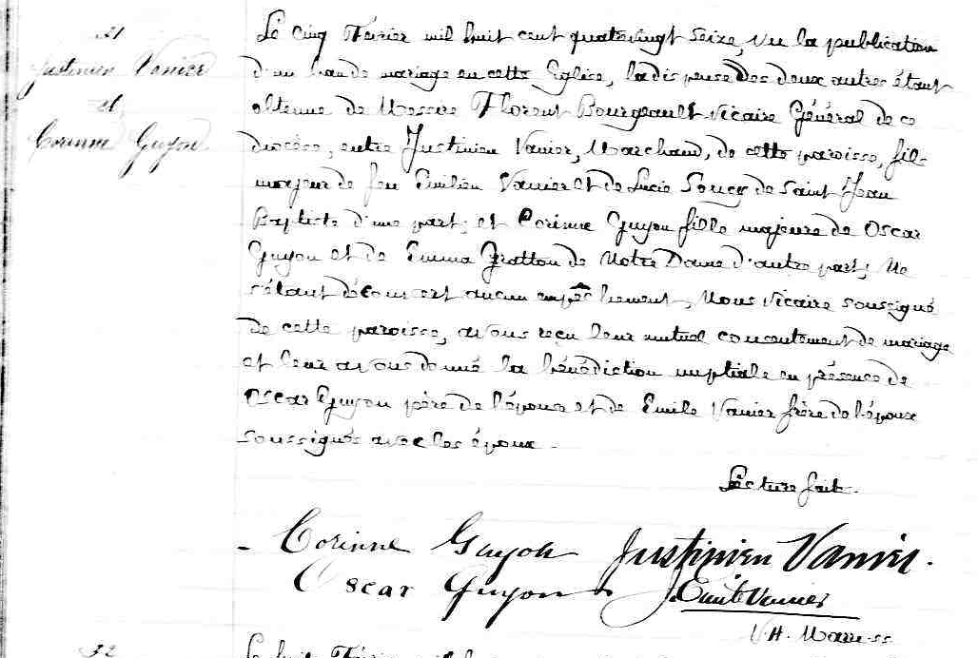

M-21 Le cinq février mil huit cent quatre vingt seize, vu la publication d’un ban de
mariage en cette Eglise, la dispense des deux autres étant obtenue de Messire
Florent Bourgeault Vicaire Général de ce diocèse, entre Justinien Vanier,
marchand de cette paroisse fils majeur de feu Emilien Vanier et de Lucie Soucy
de Saint Jean-Baptiste d’une part ; et Corinne Guyon fille majeure de Oscar
Guyon et Emma Graton de Notre Dame d’autre part, ne s’étant découvert au-
cun empêchement, Nous Vicaire, soussigné de cette paroisse, avons reçu leur
mutuel consentement de mariage et leur avons donné la bénédiction nuptiale
en présence de Oscar Guyon père de l’épouse et de Emile Vanier frère de
l’époux soussigné avec les époux.
Lecture faite.

Corinne Guyon Justinien Vanier
Oscar Guyon J.Emile Vanier

V.H. Marre, s.s.

Référence : Family Search.

